DRGANIA MECHANICZNE - 1

- Napisz równanie ruchu drgającego punktu materialnego, który wykonuje drgania o amplitudzie 5 cm, wykonuje 30 drgań w ciągu minuty i którego faza początkowa równa była 0. Oblicz maksymalną prędkość ciała i jego maksymalne przyspieszenie.
- Napisz równanie ruchu ciała o masie 10g drgającego ruchem harmonicznym, jeśli przy wychyleniu z położenia równowagi o x=10cm działa na niego siła F=2N, amplituda ruchu wynosi 20cm, a w chwili początkowej ciało było wychylone o x₀=5cm.
- Napisz równanie ruchu punktu materialnego wykonującego równocześnie dwa zgodnie skierowane drgania harmoniczne opisane wzorami 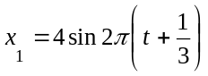, 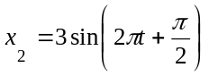.
- Punkt wykonuje równocześnie dwa wzajemnie prostopadłe drgania 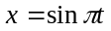i 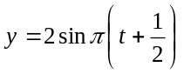. Znajdź tor ruchu punktu.
- Przy wychyleniu równym połowie amplitudy na oscylator działała siła 2N. Energia całkowita równa jest 0,04J. Oblicz amplitudę drgań.
- Kulka o masie 200g wykonuje 5 drgań na sekundę. Oblicz współczynnik sprężystości k.
- Na sprężynie zawieszono masę 200g, w wyniku czego sprężyna wydłużyła się o 3cm. Jak ciężar należy zawiesić na tej sprężynie, aby jej wychylenie wynosiło 4cm?
- Dwie sprężyny o współczynniku k=200N/m połączono a) szeregowo, b) równolegle.
Oblicz wychylenie tych sprężyn z położenia równowagi, jeżeli w obu przypadkach powieszono na nich ciężar o wartości 5N
- Huśtawka drga z częstotliwością 0,5Hz. Co jaki czas trzeba użyć siły, aby wykonywała ona ruch harmoniczny?
- Ciężarek o masie 0,01 kg zawieszono na sprężynie. Oblicz wartość stałej k tej sprężyny jeśli wiadomo, że przechodząc przez położenie równowagi ciężarek ma prędkość 0,2m/s, a amplituda drgań równa jest 4cm.
- Wahadło matematyczne wykonuje wahania opisane równaniem 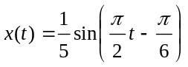(jednostki SI). Po jakim czasie od chwili przechodzenia wahadła przez położenie równowagi, jego wychylenie równe będzie połowie amplitudy?
- Ciężarek o masie 100g przymocowany do poziomej sprężyny porusza się ruchem drgającym na gładkiej i poziomej powierzchni. W czasie 1 s pokonuje drogę 8 cm między skrajnymi wychyleniami z położenia równowagi. Oblicz częstotliwość drgań, energię całkowitą i maksymalną prędkość ciężarka.
- W ruchu drgającym maksymalne wychylenie z położenia równowagi równe jest 5mm, a maksymalna wartość prędkości 1 cm/s. Wyznacz wartość wychylenia, dla którego przyspieszenie równe jest 1 cm/s².
- Na sprężynie zawieszono ciężarek o masie 160g. Siła, którą rozciągnięto sprężynę o 4 cm, ma wartość 1N. Oblicz częstotliwość drgań ciężarka zawieszonego na tej sprężynie po ustaniu działania siły.
- Maksymalne wychylenie ciała z położenia równowagi w ruchu drgającym harmonicznym wynosi 2cm. Wyznacz, w jakiej odległości od położenia równowagi energia kinetyczna tego ciała jest równa jego energii potencjalnej sprężystości.
- Zamocowana jednym końcem sprężyna została obciążona odważnikiem i wprawiona w drgania harmoniczne przez jej rozciągnięcie o 2 cm od miejsca, w którym znajdował się odważnik na niej zawieszony. Okres drgań dla ruchu tego oscylatora wynosi π sekund. Odważnik ma masę 100 g. Oblicz wartość prędkości odważnika oraz jego energię całkowitą w chwili przechodzenia przez położenie równowagi.
- W ruchu drgającym harmonicznym pewnego ciała jego maksymalne wychylenie z położenia równowagi wynosi 5mm. Maksymalna wartość prędkości ciała jest równa 1cm.
a) Oblicz największą wartość przyspieszenia ciała w tym ruchu.
b) Wyznacz wartość wychylenia, dla którego przyspieszenie ma wartość równą 1cm/s².
- Sekundowe wahadło drga z amplitudą 10cm. Oblicz maksymalną prędkość ciała (wahadło sekundowe – wbrew nazwie – ma okres równy 2s).
19. W ruchu wahadła nietłumionego
I. całkowita energia mechaniczna jest stała
II. energia kinetyczna w punkcie zawracania jest równa energii kinetycznej w położeniu równowagi
III. w każdej chwili energia kinetyczna jest równa energii potencjalnej,
IV. energia potencjalna w punkcie zawracania jest równa energii kinetycznej w położeniu równowagi.
Które z powyższych wypowiedzi są poprawne:
A. tylko I i III, B. tylko III i IV, C. tylko I i IV D. Wszystkie
20. Zależność okresu drgań wahadła matematycznego T od jego długości l poprawnie przedstawiono na wykresie:
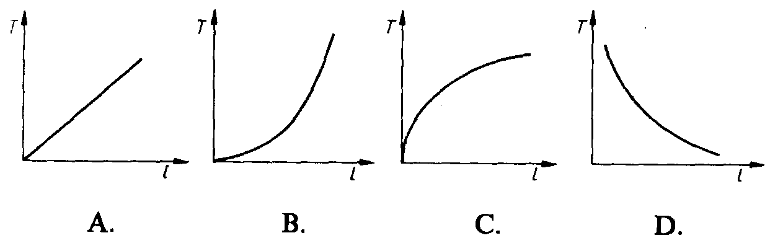
21. Okres drgań wahadła powstałego przez zawieszenie obręczy o promieniu R i masie M na gwoździu jest równy:
A. 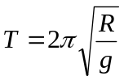 B. 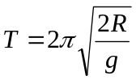 C. 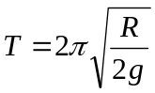 D. 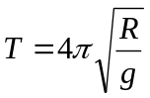
22. Pręt o masie 1kg i długości 2m zawieszono 25 cm od jednego z końców. Pręt ten stanowi wahadło fizyczne. Oblicz okres drgań własnych tego pręta.
23. Jak zmieniłby się ten okres gdyby na obu końcach pręta z zad. 22 zaczepić małe kulki o masach 1 kg każda?

